Infraestructura I
Profesor: David Pignalberi

Módulo 3: Containers

Sesión 13: Docker en Profundidad
Marzo 28 de 2022

Containers:
- Aceleran la implementación de las aplicaciones.
- Reducen el esfuerzo para la implementación de las aplicaciones.
- Optimizan el desarrollo y las pruebas.
- Reducen los costos asociados a la implementación de las aplicaciones.
- Incrementan la consolidación de servidores.

Docker
Proyecto de Código Abierto que automatiza el despliegue de aplicaciones dentro de los contenedores de software. De esta forma, proporciona una capa adicional de abstracción y automatización de virtualización de aplicaciones en múltiples S.O.

Características:
- Los recursos pueden ser aislados.
- Los servicios pueden ser restringidos.
- Los procesos tienen una visión casi privada del sistema operativo.
- Simplifica la creación de tareas de carga.
- Simplifica el funcionamiento de tareas de carga.

Docker utiliza contenedores para aislar uno o más procesos. Estos procesos en el host necesitan memoria, CPU, acceso a la red y espacio en disco.

Docker Engine o Docker Daemon
Programa que permite construir, enviar y ejecutar contenedores. Utiliza
espacios de nombres y grupos de control del kernel de Linux para proporcionar
un entorno de tiempo de ejecución aislado para cada aplicación.

Docker Hub
Registro en línea de imágenes de Docker.

Docker Trusted Registry
Registro privado en el sitio para imágenes de Docker.

Docker Client
Toma las entradas del usuario y las envía al daemon. El cliente y el daemon pueden ejecutarse en el mismo host o en diferentes hosts.

Docker Image
Plantilla de solo lectura utilizada para crear contenedores. Contiene un conjunto de instrucciones para crear los contenedores.

Docker Container
Plataforma de aplicación aislada basada en una o más imágenes que contiene todo lo necesario para ejecutar una aplicación.

Vocabulario de Docker

Host
Una máquina virtual que ejecuta Docker daemon para alojar una colección de contenedores Docker.

Cliente
Aquí se ejecutan los comandos.

Imagen
Una colección ordenada de sistemas de archivos (capas) que se utilizarán al crear una instancia de un contenedor.

Contenedor
Una instancia en tiempo de ejecución de una imagen.

Registro
una colección de imágenes de Docker

¿Qué es un registro Docker?
El registro es como una estantería donde las imágenes se almacenan y están disponibles para extraerlas con el fin de compilar contenedores que ejecuten servicios o aplicaciones web. Hay registros de Docker privados a nivel local y en la nube pública. Docker Hub es que un registro público mantenido por Docker; junto con Docker Trusted Registry, una solución a nivel empresarial.

Imágenes de Docker

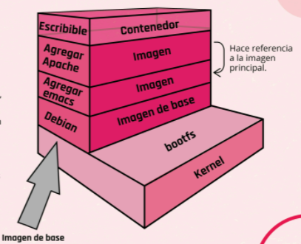
- Una imagen de Docker se crea a partir de una serie de capas.
- La imagen del S.O. de la plataforma base la proporcionan proveedores como Microsoft para la imagen del S.O. Windows, Canonical para la imagen de Ubuntu, entre otros. Estas imágenes se publican en Docker Hub.
- Cada capa representa una instrucción en el Dockerfile de la imagen. Todas las capas, excepto la última, son de solo lectura.

Dockerfile
Es un archivo de texto simple con un conjunto de comandos o instrucciones. Estos comandos/instrucciones se ejecutan sucesivamente para realizar acciones en la imagen base y crear una nueva imagen.

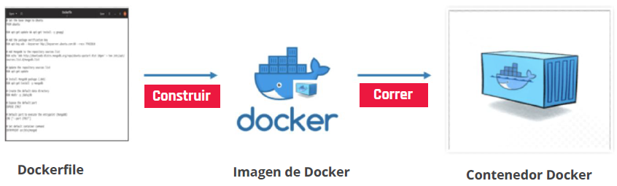
Instrucciones básicas de Dockerfile:

DE: Define la imagen base para usar e iniciar el proceso de construcción.

CORRER: Toma el comando y sus argumentos para ejecutarlo desde la imagen.

CMD: Función similar a un comando run, pero se ejecuta solo después de que se crea una instancia del contenedor.

PUNTO DE ENTRADA: Se dirige a su aplicación predeterminada en la imagen cuando se crea el contenedor.

AÑADIR: Copia los archivos de origen a destino (dentro del contenedor).

ENV: Establece variables de entorno.

Etiquetas de Imagen
Los tags o etiquetas sirven para identificar las versiones de las imágenes, a la hora de listar las imágenes se listan con su tag o etiqueta asociado.

Sincrónico

Instalar con WCL.
Permite correr un Linux virtualizado dentro de Windows. (??).

Instalar WSL2??
https://docs.microsoft.com/en-us/windows/wsl/install

Shift + insert: Para copiar y pegar en labs-play-with-docker

-d: El contenedor se ejecuta en segundo plano.

docker container stop nombre_docker: Para detener el contenedor
docker container rm: Para eliminarlo

-p: Del puerto del host al puerto del contenedor. 80:80.

Jamboard:
https://jamboard.google.com/d/1XXfpyYgUCD-OZDK5VI7XbSWyjoBbwbE9N7Q60LfTh0A/viewer?f=0

Sesión 14. El ecosistema de Docker y Mejores prácticas
Marzo 30 de 2022

Docker Hub
Es un servicio de registro de repositorios proporcionado por Docker Inc. Es un repositorio en línea basado en la nube que almacena repositorios públicos y privados.

Características de Docker Hub
1. Repositorio de imágenes
2. Equipo y organizaciones
3. Integración de Github y BitBucket
4. Construcciones automatizadas
5. Webhooks
6. imágenes oficiales y del editor

Falta…

Sincrónico

Redes de Docker
Permite conectar contenedores entre sí.

Docker Swarm es un orquestador de contenedores (similar a Kubernetes).

Sesión 15.
Marzo 31 de 2022.

Algunos contenedores necesitan tener variables de entorno. Para saber si se requieren variables de entorno, se puede verificar en la documentación de la imagen en docker Hub.
Los comandos no deben tener saltos de línea (los comandos se separan por espacios)
Flag -d: Para que corra en segundo plano
--name: nombre del contenedor
-e: Para agregar variables de entorno

